Menüplan 27.-31. März 2023
Montag | Dienstag | Mittwoch | Donnerstag | Freitag
Frühstück
Brot, diverse Brotaufstriche, Milch, Früchte, Joghurt, Cerealien
Znüni
Saisonale Früchte, Cracker, etc.
Mittagessen
Saisonsalat  Penne Cinque Pi | Saisonsalat  Kartoffel-Muffins mit Frühlingszwiebeln und Käse | Saisonsalat  Überraschungsmenü | Saisonsalat  Polenta mit Pilzragout | Saisonsalat  Riz Casimir mit Poulet
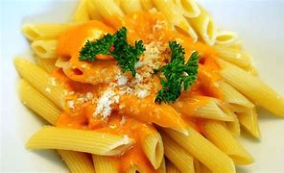 |  | 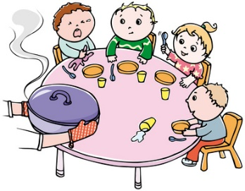 | 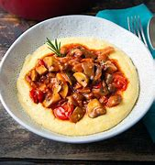 | 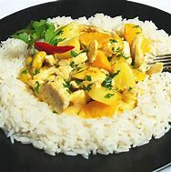
Zvieri
Saisonale Früchte und Gemüse-Rohkost, Milchprodukte, Cerealien, Backwaren
Brei für Kleinkinder
Früchte- und Gemüsebreie werden frisch mit saisonalen Zutaten zubereitet
Menüplan 3.-7. April 2023
Montag | Dienstag | Mittwoch | Donnerstag | Freitag
Frühstück
Brot, diverse Brotaufstriche, Milch, Früchte, Joghurt, Cerealien
Znüni
Saisonale Früchte, Cracker, etc.
Mittagessen
Saisonsalat  Pizza-Schnecken | Saisonsalat  Gehacktes mit Hörnli und Apfelmus | Saisonsalat  Kartoffeltätschli mit Appenzeller Herz | Saisonsalat  Überraschungsmenü | Karfreitag
 | 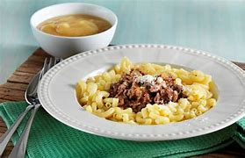
Zvieri
Saisonale Früchte und Gemüse-Rohkost, Milchprodukte, Cerealien, Backwaren
Brei für Kleinkinder
Früchte- und Gemüsebreie werden frisch mit saisonalen Zutaten zubereitet
Menüplan 10.-14. April 2023
Montag | Dienstag | Mittwoch | Donnerstag | Freitag
Frühstück
Brot, diverse Brotaufstriche, Milch, Früchte, Joghurt, Cerealien
Znüni
Saisonale Früchte, Cracker, etc.
Mittagessen
Ostermontag | Saisonsalat  Zucchinicremesuppe | Saisonsalat  Spaghetti Napoli | Saisonsalat  Maisfrikadellen mit Gemüse-Couscous | Saisonsalat  Überraschungsmenü
 | 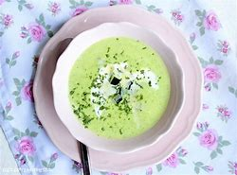 | 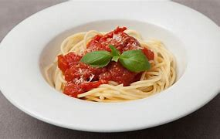
Zvieri
Saisonale Früchte und Gemüse-Rohkost, Milchprodukte, Cerealien, Backwaren
Brei für Kleinkinder
Früchte- und Gemüsebreie werden frisch mit saisonalen Zutaten zubereitet
Menüplan 17.-21. April 2023
Montag | Dienstag | Mittwoch | Donnerstag | Freitag
Frühstück
Brot, diverse Brotaufstriche, Milch, Früchte, Joghurt, Cerealien
Znüni
Saisonale Früchte, Cracker, etc.
Mittagessen
Saisonsalat  Spargelrisotto | Saisonsalat  Überraschungsmenü | Saisonsalat  Kartoffel-Lasagne | Saisonsalat  Süsskartoffel-Pancake mit Gemüse | Saisonsalat  Älplermagronen  mit Apfelmus
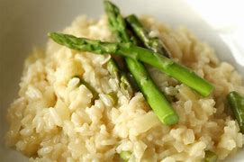 |  |  | 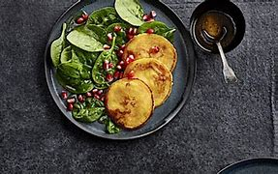 | 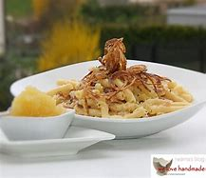
Zvieri
Saisonale Früchte und Gemüse-Rohkost, Milchprodukte, Cerealien, Backwaren
Brei für Kleinkinder
Früchte- und Gemüsebreie werden frisch mit saisonalen Zutaten zubereitet

